**AÇÃO EXTENSIONISTA DE INCENTIVO A PRÁTICA DE ATIVIDADE FÍSICA AO AR LIVRE COM IDOSOS DE UMA COMUNIDADE DA CIDADE DE PALMAS**

Felipe Santos Silva[[1]](#footnote-1)\* – Centro Universitário ITOP

Tawany Andrade e Silva[[2]](#footnote-2)\* – Centro Universitário ITOP

Gulliver Rodrigues do Prado[[3]](#footnote-3) – Centro Universitário ITOP

Thaizi Campos Barbosa[[4]](#footnote-4) – Centro Universitário ITOP

Rafaela Julyana Barboza Devos[[5]](#footnote-5) – Centro Universitário ITOP

(\*Bolsista do Programa Institucional de Iniciação Científica SEFAZ/FAPT/PIBIC 2023-2024)

Área temática: Ciências da Saúde

**INTRODUÇÃO**

A atividade física possibilita a manutenção da qualidade de vida, sendo considerada um fator determinante do processo do envelhecimento (MATSUDO *et al.,* 2001; SIQUEIRA *et al.,* 2023).

A população idosa se classifica em um grupo de pessoas que necessitam de orientações para a prática de atividade física, pois permite que o idoso tenha uma maior autonomia, maior disposição para a realização das atividades diárias, além da melhora da saúde geral (SOUSA *et al.,* 2019). O curso de educação física permite ao acadêmico adquirir habilidades e competências para trabalhar com a comunidade.

A ação extensionista pode contribuir na formação dos acadêmicos e promover benefícios à comunidade, como a prescrição da atividade física aos idosos (SOUZA, 2022).

Sendo assim, o objetivo deste trabalho é relatar uma ação extensionista realizada por acadêmicos do curso de Educação Física do Centro Universitário UNITOP, sob orientação do docente responsável, que possui como alvo o incentivo aos idosos da prática de atividade física ao ar livre.

**DESENVOLVIMENTO**

Trata-se de um estudo descritivo, do tipo relato de experiência, realizado em novembro de 2023 em uma Unidade Básica de Saúde de uma comunidade da cidade de Palmas/TO.

A ação foi realizada em três etapas. Inicialmente realizou-se uma avaliação física individual dos idosos sob orientação do docente responsável, obtendo os seguintes dados: perimetria, composição corporal por dobras cutâneas, testes de capacidades físicas, anamnese e dados pessoais. A avaliação física foi realizada utilizando fita métrica e adipômetro, conforme representada na Figura 1.

Figura 1 – Momento da avaliação física individual dos idosos sob orientação do docente responsável.

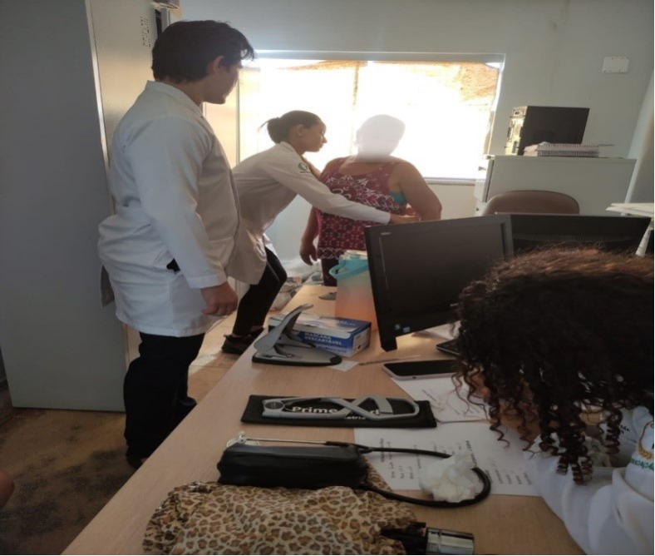

Fonte: Autores, 2023

Na segunda etapa da ação, os idosos receberam orientações dos acadêmicos referentes ao uso dos aparelhos de forma correta para evitar lesões e foi entregue a todos um guia de treino, de acordo com as limitações individuais. A Figura 2 representa o momento onde os acadêmicos sob orientação do docente responsável passaram as orientações para os idosos.

Figura 2 – Momento onde os acadêmicos passam as orientações aos idosos sob orientação do docente responsável.

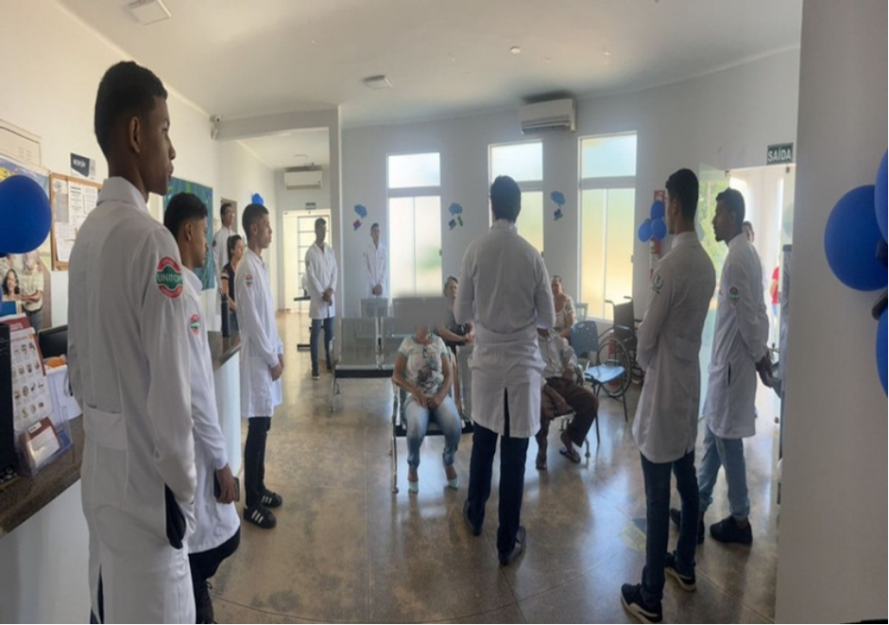

Fonte: Autores, 2023

A terceira etapa da ação ocorreu na praça pública da comunidade, que contempla uma academia ao ar livre. A partir dos equipamentos disponíveis foram feitas prescrições de treino para os idosos, sob orientação do docente responsável, respeitando suas limitações, as quais foram coletadas na avaliação física. As atividades foram bem aceitas por parte dos idosos, tendo uma troca exitosa de experiência com os acadêmicos, além da gratificação e respeito. Nos momentos de interação os idosos fizeram questionamentos que foram respondidos pelos acadêmicos. As Figuras 3 e 4 representam os momentos onde os idosos realizaram a atividade física ao ar livre sob orientação dos acadêmicos e do docente responsável, seguindo a prescrição individual e personalizada, respeitando suas limitações.

Figuras 3 e 4 – Momento onde os acadêmicos orientam os idosos para a execução da atividade física sob orientação do docente responsável.

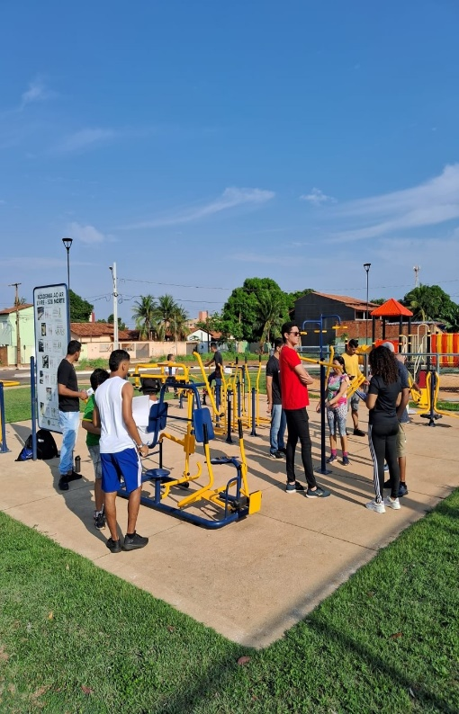 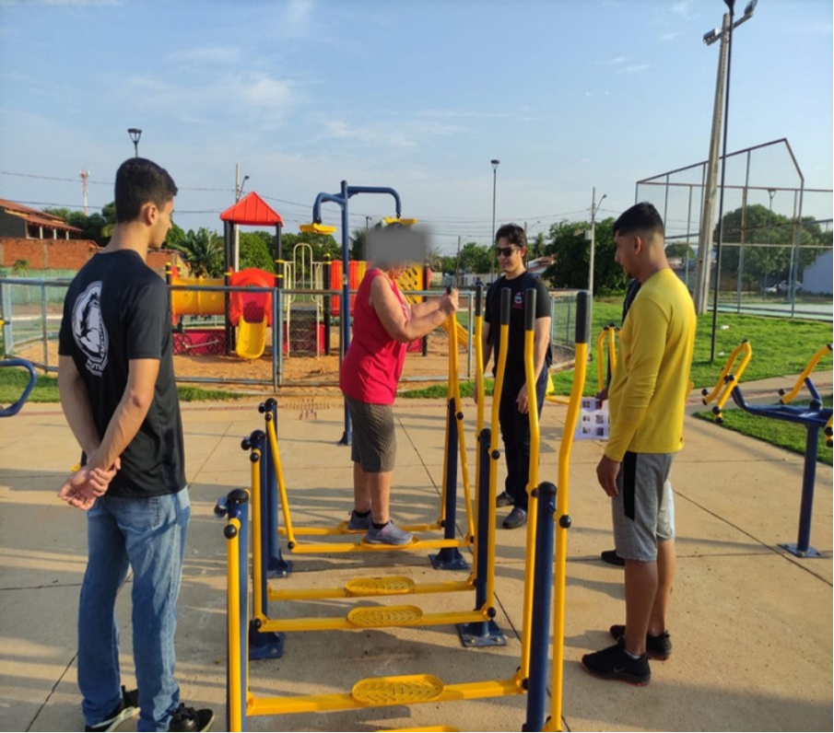

Fonte: Autores, 2023

**CONSIDERAÇÕES FINAIS**

Diante dos relatos, é notório que o objetivo da ação extensionista foi alcançada com êxito. Percebe-se que houve uma melhoria da percepção da qualidade de vida pelos idosos atendidos, contribuindo para a percepção da importância da prática de atividade física em suas vidas. Os acadêmicos de Educação Física desenvolveram habilidades de vivência social e trocas de experiência.

**PALAVRAS-CHAVE**

Atividade Física para Idoso. Saúde do Idoso. Participação da Comunidade.

**REFERÊNCIAS**

MATSUDO, S. M.; MATSUDO, V. K. R.; BARROS NETO, T. L. **Atividade física e envelhecimento: aspectos epidemiológicos.** Revista Brasileira de Medicina do Esporte, v. 7, n. 1, p. 2-13, 2001. DOI: [https://doi.org/10.1590/S1517-86922001000100002](https://doi.org/10.1590/S1517-86922001000100002" \t "_blank)

SIQUEIRA, A. L. L. G. de; SILVA, C. L. A. da; BAGGIO, M. C. R. **A atividade física na manutenção da qualidade de vida de idosos com osteoporose:** uma revisão narrativa da literatura. Estudos Avançados sobre Saúde e Natureza, [S. l.], v. 15, 2023. DOI: 10.51249/easn15.2023.1353

SOUSA, C. M. S.; GURGEL, L. C.; BRITO, E. A. S.; SOUSA, F. R. S. de; SANTANA, W. J. de; VIEIRA P. D. **Contribuição da atividade física para a qualidade de vida dos idosos:** Uma Revisão Integrativa da Literatura. Revista Multidisciplinar e de Psicologia, v. 13, n. 46, p. 425-433, 2019. DOI: 10.14295/idonline.v13i46.1891

SOUZA, J. A. **Composição corporal de idosos participantes do projeto de extensão universitário atividade física para terceria idade do Centro de Desporto da UFSC.** Trabalho de Conclusão de curso (Graduação em Educação Física), Universidade Federal de Santa Catarina, Centro de Desportos, Florianópolis, 2022. Disponível em: <https://repositorio.ufsc.br/bitstream/handle/123456789/240485/TCC%20-%20Composi%c3%a7%c3%a3o%20corporal%20de%20idosos.pdf?sequence=1&isAllowed=y>. Acesso em: 21 de nov. 2023.

1. - Orcid: https://orcid.org/0009-0000-1743-1390

   ID Lattes: 0543903402595122– *e-mail*: fellipesantoska12@gmail.com – Bolsista PIBIC [↑](#footnote-ref-1)
2. - Orcid: https://orcid.org/0009.0007.0082.8982

   ID Lattes: 3191904721597172 – *e-mail*: tawanyandradee@gmail.com [↑](#footnote-ref-2)
3. - ORCID: https://orcid.org/0009-0009-0401-7401

   ID Lattes: 4418294932531654 - e-mail: itopgulliverprado@gmail.com [↑](#footnote-ref-3)
4. - ORCID: https://orcid.org/0000-0002-3755-2939

   ID Lattes: 2103376994153191 – *e-mail*: thaizi@gmail.com [↑](#footnote-ref-4)
5. - ORCID: https://orcid.org/0000-0003-3734-749X

   ID Lattes: 3709029317456558 – *e-mail*: rafaela.devosb@gmail.com – Orientadora do projeto PIBIC [↑](#footnote-ref-5)